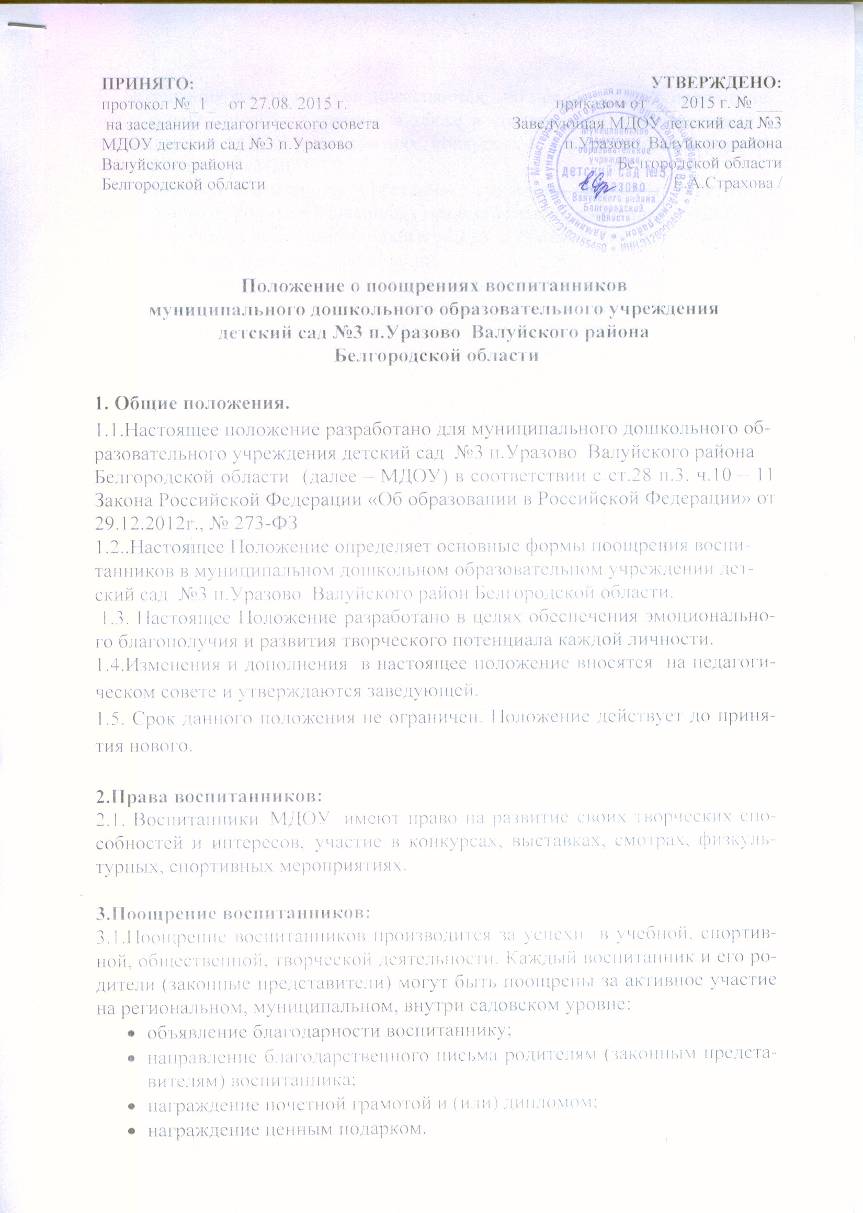

3.2.Поощрения воспитанников применяются по представлению педагогического совета, педагогов группы, а также в соответствии с положениями о проводимых в МДОУ мероприятиях, конкурсах и соревнованиях, оформляются приказом по МДОУ.
3.3.Поощрения применяются в обстановке гласности, доводятся до сведения воспитанников, родителей (законных представителей), работников МДОУ.
3.4.Поощрения освещаются на родительских собраниях, педагогических советах, средствах массовой информации.
3.5.Администрация МДОУ ведет индивидуальный учет результатов освоения воспитанниками образовательных программ и поощрений воспитанников, а также хранение в архивах информации об этих результатах и поощрениях на бумажных и (или) электронных носителях.

